Monza 1 gennaio 2013
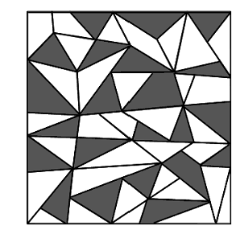

“La stella nascosta“ creata da Sam Loyd.
Nel disegno bicolore si cela una bella stella a cinque punte: scopritela!

“The hidden star puzzle” by Sam Loyd
In this bi-color pattern a beautiful five pointed star is hidden: find it!

